Технологическая карта урока математики
Тема: Урок – практикум по математике «Байкал» в 3 классе.
Тип : урок обобщения и систематизации знаний
Оборудование: тетрадь для практических работ, раздаточный материал для групп, для индивидуальной работы, презентация.
Вид планируемых учебных действий |  | Учебные действия
Предметные Д |  | Читать, записывать числа в пределах 1000.  Выполнять сложение и вычитание,умножение трехзначных чисел.  Решать задачи в 1-2 действия на все арифметические действия арифметическим способом.
Метапредметные | Познавательные УУД | Ориентироваться в своей системе знаний: самостоятельно предполагать, какая информация нужна для решения учебной задачи в один шаг.  Добывать новые знания: извлекать информацию, представленную в разных формах.  Делать выводы на основе обобщения умозаключений.
Метапредметные | Регулятивные УУД | Самостоятельно формулировать цели урока после предварительного обсуждения.  Совместно с учителем обнаруживать и формулировать учебную проблему.  Составлять план решения отдельной учебной задачи совместно с классом.  В диалоге с учителем и другими учащимися учиться вырабатывать критерии оценки и определять степень успешности выполнения своей работы и работы всех, исходя из имеющихся критериев.
Метапредметные | Коммуникативные УУД | Высказывать свою точку зрения и пытаться ее обосновать, приводя аргументы.  Оформлять свои мысли в устной и письменной речи с учетом своих учебных речевых ситуаций.  Слушать других, пытаться принимать другую точку зрения, быть готовым изменить свою точку зрения.  Договариваться с людьми: выполняя различные роли в группе, сотрудничать в совместном решении проблемы (задачи).
Личностные |  | Придерживаться этических норм общения и сотрудничества при совместной работе над учебной задачей.  В созданных совместно с педагогом на уроке ситуациях общения и сотрудничества, опираясь на общие для всех простые правила поведения, делать выбор, как себя вести.  Уметь оценить себя

Учитель начальных классов Мацкевич Т.М. МБОУ «СОШ №11»

2.Технологическая карта занятия

Этап урока | Деятельность учителя | Деятельность учащихся | УУД
1.Самоопределение к деятельности  (орг.момент) | Настрой на работу  Сегодня у нас практическая работа по математике. Я желаю всем хорошего настроения и продуктивной работы. | Подготовка класса к работе.  Запись числа и классной работы. | Личностные: самоопределение;  Регулятивные: целеполагание;  Коммуникативные: планирование учебного сотрудничества с учителем и сверстниками
Объявление темы урока | Слайд 2 (ребус)  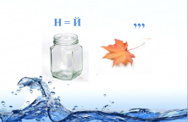  Тему нашего урока поможет определить  Слайд 3 (отгадка)  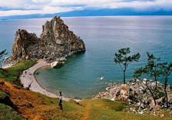  Слайд 4, 6 (виды Байкала)  Чтение стихотворения о Байкале  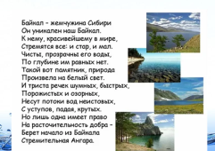 | Разгадывание ребуса
Сообщение целей и задач | Слайд 7 (цель)  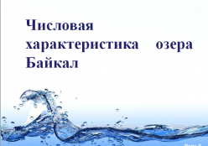  Что на уроке мы должны с вами узнать?  Что вы уже знаем о Байкале? | Сформулировать цель работы
Планирование работы | Как мы свами можем достичь этой цели? Что необходимо сделать? | Намечают способы достижения цели | Регулятивные : планирование
Ознакомление с инструкцией. | - Сегодня мы работаем с тетрадью для практических работ, с картами, с таблицами, с диаграммами. Все вычисления мы делаем в рабочей тетради.  Все ответы пишем на печатных листах. | Слушают инструкцию учителя | Коммуникативные : планирование учебного сотрудничества с учителем и сверстниками  Познавательные: логические-анализ объектов с целью выделения признаков
 | - На занятии мы составим научную работу о Байкале. Работать будем индивидуально, в паре и в группе. |  | Регулятивные: целеполагание;  Познавательные (Логические): анализ с целью выделения признаков
Выполнение практических заданий.  1задание  Повторение пройденного. Запись многозначного числа.  Индивидуальная работа  2 задание  Работа в практической тетради  Физминутка  Задание 3  Задание 4  Задание 5 | Слайд 8  Учитель даёт числовую характеристику озера, с математическими заданиями.  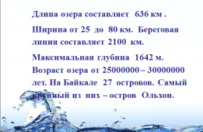  Слайд 10 ( критерии оценивания)  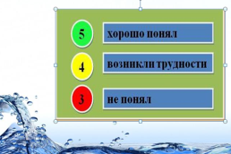  Слайд 10 (карта озера)  Рассмотрите карту нашей страны. Найдите на карте озеро Байкал.  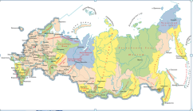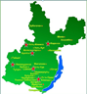  Слайд 11 (карта мира)  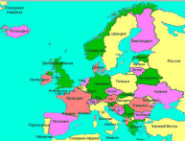  Рассмотрите небольшую часть карты мира.  Как с математической точки зрения назвать территорию государства или озера?  Это площадь. Какие у нас могут быть задания связанные с площадями?  Давайте немного отдохнём и подвигаемся.  В нашей стране кроме озера Байкал ещё интересные озёра. Сейчас мы с ними познакомимся. Работа в тетради стр.35.  Рассмотрите таблицу. Что - нибудь вас удивило в этой таблице? Я вам предлагаю поработать с диаграммой. Найдите диаграмму, которая соответствует данным таблицы.  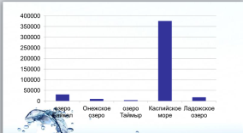  Продолжаем сбор информации о Байкале.  Работа с тетрадью стр 31 задание 4.  Прочитать внимательно текст. Из данного текста вставить числовую информацию в научную работу.  Животный мир Байкала интересен и многообразен.  Слайды с 29 – 35  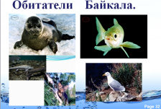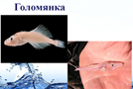  Тетрадь стр 31 №5 | Запись многозначных чисел под диктовку  Слайд 9  Проверка по эталону, оценка своей работы  Работа с картой  Групповая работа.  Составление и решение задач с площадями .  Использование таблиц с данными. Использование краткой записи.  Слайды с 13 – 23  Защита своего решения.  Оценить свою работу.  Разминка  Анализ табличных данных. Выявление проблемы.  Сравнение данных таблицы и диаграмм.  Проверить и оценить свою работу.  Работа с текстом . Выбор необходимой информации.  Проверить и оценить свою работу.  Выполняют умножение чисел с нулями. Найти удобную запись для вычисления. | Предметные УУД:  осознанно применять полученные знания о записи многозначных чисел  Регулятивные УУД: осуществлять контроль  Личностные УУД:  самооценка на основе критериев учебной успешности.  - Познавательные УУД:  - перерабатывать и преобразовывать информацию из одной формы в другую;  производить контроль результатов деятельности.  Коммуникативные УУД: доносить свою позицию до других  Регулятивные УУД: волевая саморегуляция.  Коммуникативные УУД: слушать и понимать речь, выполнять требования учителя  Познавательные УУД: извлекать необходимую информацию из различных источников, структурировать знания; осознано и произвольно строить речевое высказывание; устанавливать причинно-следственные связи.  Коммуникативные УУД: слушать и вступать в беседу, принимать различные точки зрения;  использовать речевые средства для дискуссии и аргументации своей позиции.  Регулятивные УУД:  констатировать необходимость продолжения действий  Познавательные УУД: извлекать необходимую информацию из различных источников, структурировать знания;  ПознавательныеУУД:  Добывать новые знания: извлекать информацию, представленную в разных формах.  Личностные УУД: уметь оценить себя
Домашнее задание | Проводит беседу по вопросам рефлексивного характера.  Наш урок подошел к концу.  -Над какой проблемой работали?  -Добились поставленной цели?  -Что нам в этом помогло?  Оцените свою работу.  Оцените работу класса.  -Чью работу на уроке вы сегодня отметили?  Закончите любую из фраз своими словами:  Найдите недостающие математические данные для завершения работы. | Учащиеся рефлексируют урок.  Я понял(а), что…  Было интересно…  Было трудно…  У меня получилось | Коммуникативные УУД: отображать свои чувства и мысли в речевом высказывании; интересоваться чужим мнением.  Регулятивные УУД:  соотносить результат действий с составленным планом. Познавательные УУД: умение осознанно строить речевое высказыание  Личностные УУД: уметь оценить себя

Урок-практикум направлен на решение специальной задачи – усиления практической направленности обучения.Задания тесным образом связаны с изученным материалом, а также способствовать прочному, неформальному его усвоению.

